
ให้นักเรียนแต่งประโยคโดยใช้คำที่กำหนดให้

วันที่..............เดือน........................พ.ศ. ............
ชื่อ..............................................................................ชั้น..........เลขที่.......เลขที่................

ได้_______คะแนน
คะแนนเต็ม ๑๐ คะแนน
เรื่อง การแต่งประโยคโดยใช้คำที่กำหนด

๑. ช้อนส้อม ซ่อมแซม

๒. เสเพล เวลาเพล

๓. น้ำไหล หลงใหล

ตัวอย่าง หวงแหน จอกแหน
ถ้าเราหวงแหนแหล่งน้ำควรช่วยกันกำจัดจอกแหนไม่ให้มีมากเกินไป
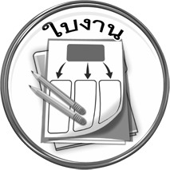
ใบงานที่ ๖

